MED 43 IJ : 9. – Le feste e la cucina

IL NATALE : A QUALE BAMBINO PORTARE IL REGALO?
TEST DI NATALE

Il cattivometro: Babbo Natale vuole sapere chi è sato bravo e chi è stato cattivo quest’anno. Il cattivometro è uno strumento per capire quanto un ragazzo è stato cattivo. Fai le domande al tuo compagno e segna le risposte. Attenzione: niente bugie!!
 |  | sempre | spesso | raramente | mai
 | (dire) dici / hai detto___le parolacce quest’anno?
 | (fumare) __________?
 | (litigare) __________ con gli amici?
 | (dare) __________ fastidio ai coinquilini?
 | (buttare) __________ per strada la spazzatura?
 | (trattare) __________ male qualcuno?
 | (spingere) __________ qualcuno in metro?
 | (scrivere) __________ sui muri o sui tavoli?
 | (litigare) __________ con i tuoi coinquilini?
 | (prendere) _________ un aperitivo senza pagare?
 | (rompere) __________ qualche promessa?
 | (dire) __________ bugie?
 | (rubare) __________ qualcosa?
 | (copiare) __________ i compiti?
 | (copiare) __________ all’esame?
 | (essere) __________ scortese?
 | (essere) __________ impaziente?
 | (essere) __________ tirchio o avaro?
 | (essere) __________ pigro?
 | (fare) __________ qualcosa di illegale?

Il punteggio del tuo compagno è:
sempre x 3 + spesso x 2 + raramente x 1 = ______________ (il massimo è 60)

RICETTA RAPIDA: Come si prepara la torta di mele, facile e veloce.

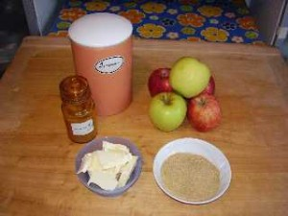 Gli ingredienti sono: 200 grammi di farina, 125 grammi di burro ammorbidito, 125 grammi di zucchero di canna (più un altro po’ da unire alle mele), un pizzico di sale, un poco di cannella in polvere e 4 o 5 mele del tipo che preferite (Gala, Annurca,ecc.).
____________________________________________________________
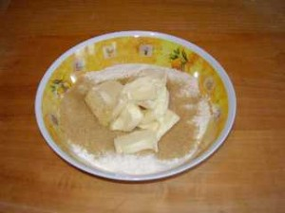 Prima prendete una terrina (ciotola) o un piatto fondo. Nella terrina unite la farina con il burro. Poi aggiungete lo zucchero e un pizzico di sale.
____________________________________________________________
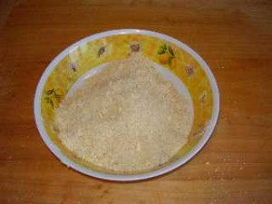 Mescolate gli ingredienti con un cucchiaio di legno. La pasta si deve sbriciolare come sabbia. Infine lasciate riposare il preparato in luogo fresco per mezz’ora.
____________________________________________________________
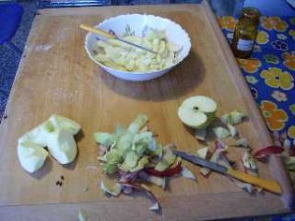 Sbucciate le mele con un coltello. Occorre tagliare una parte di mele a fettine e una parte a dadini.
____________________________________________________________
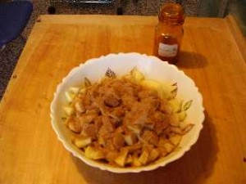 Cospargete le mele di cannella e di altro zucchero di canna secondo il vostro gusto.
____________________________________________________________
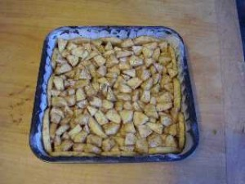 Disponete le mele tagliate sul fondo di una pirofila o teglia da forno. Mettete del burro sul fondo della teglia e un poco di farina.
____________________________________________________________
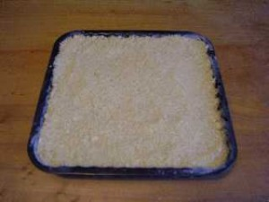 Coprite le mele nella teglia con l’impasto e spianate bene con un cucchiaio o con una spatola.
____________________________________________________________
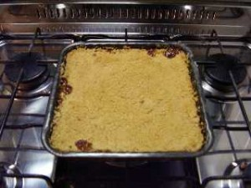 Mettete in forno a 180° fino e non appena si sarà formata una crosticina dorata e croccante. Quando la torta è cotta, bisogna toglierla dal forno.
La torta è ottima anche calda, accompagnata da panna montata o gelato di vaniglia. Provate anche ad immaginarla con un po’ di pinoli mescolati assieme alle mele.

ATTIVITA’ IN CLASSE DI GRUPPO:
1-TROVATE I VERBI USATI NELLA RICETTA (mescolare, coprire…)
2-TROVATE GLI UTENSILI DA CUCINA USATI NELLA RICETTA (coltello, cucchiaio)
3- DESCRIVETE GLI INGREDIENTI USATI (farina, zucchero)

4- DESCRIVETE LA RICETTA: secondo la procedura e con i seguenti verbi:
- Prima tagliate le mele...
- Poi unite le mele allo zucchero…
- Non appena…
- Quando tutto è pronto….
- Infine aggiungete un po’ di gelato … e servite… caldo/freddo
Prima si devono affettare le mele, poi occorre / bisogna mettere le mele nel forno (occorre + verbo all’infinito)… poi cuocere la torta nel forno, ecc.

B- Di cosa hai bisogno per preparare la torta di mele o una caprese? Scegli gli ingredienti giusti ed elimina quelli sbagliati.
TORTA DI MELE  mele  uova  zucchero  farina  cannella  burro  pepe | 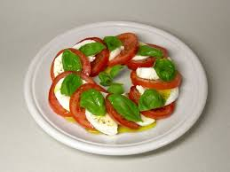  LA CAPRESE  mozzarella  pomodoro  origano  caffè  basilico  biscotti  parmigiano | 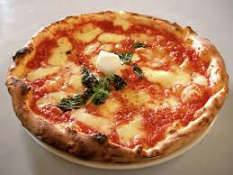  LA PIZZA  mozzarella  pomodoro  basilico  acqua  farina  uova  cacao

C.- Quanto ….ci vuole?
2. Completate utilizzando CHILO – ETTI - GRAMMI - LITRO - PIZZICO
a) Un ………… di vino.
b) Un …………. di carne.
c) Mezzo ………….. di pomodori.
d) 300 ……………… di zucchero di canna.
e) Un .................... di pepe.
f) Mezzo …………… d’acqua.
g) Un .................... di sale.
h) Un ………… di latte.

Aggiungete le parti mancanti:
Prima …….. una terrina (ciotola) o un ……. fondo. Nella ……. unite la farina …. il burro. Poi ……… lo zucchero e un …….. di sale.
Mescolate gli ingredienti ….. un cucchiaio ….. legno. La pasta si …… sbriciolare come sabbia. Infine …….. riposare il preparato …. luogo fresco ….. mezz’ora.
Sbucciate le ….. con un …… . Occorre tagliare una parte …. mele a fettine e una parte ….. dadini. Cospargete le mele …. cannella e di altro …. di canna …… il vostro gusto.
Disponete le mele …… sul fondo … una pirofila o teglia … forno. Mettete del burro …. fondo ….. teglia e un poco …. farina. ……. le mele nella teglia …. l’impasto e spianate bene …. un cucchiaio o …… una spatola.
Mettete …. forno a 180° fino e non appena si sarà formata una crosticina dorata e croccante. Quando la torta è cotta, ……. toglierla …… forno. La torta è ottima anche calda, accompagnata …. panna ……. o gelato di vaniglia. Provate anche …. immaginare la torta …. un po’ …. pinoli mescolati assieme ….. mele.
Per dare istruzioni - Occorre / Bisogna + verbo al’infinito
L’imperativo
1° coniugazione  MESCOLARE | 2° coniugazione  PRENDERE | 3° coniugazione  COPRIRE UNIRE
(tu) mescola  (noi) mescoliamo  (voi) mescolate | (tu) prendi  (noi) prendiamo  (voi) prendete | (tu) copri unisci  (noi) copriamo uniamo  (voi) coprite unite

Il futuro
1° coniugazione  MESCOLARE | 2° coniugazione  PRENDERE | 3° coniugazione  COPRIRE UNIRE
(io) mescolerò  (tu) mescolai  (lui) mescolerà  (noi) mescoleremo  (voi) mescolerete  (loro) mescoleranno | (io) prenderò  (tu) prenderai  (lui) prenderà  (noi) prenderemo  (voi) prendete  (loro) prenderanno | (io) coprirò unirò  (tu) coprirai unirai  (lui) coprirà unirà  (noi) copriremo uniremo  (voi) coprirete unirete  (loro) copriranno uniranno

